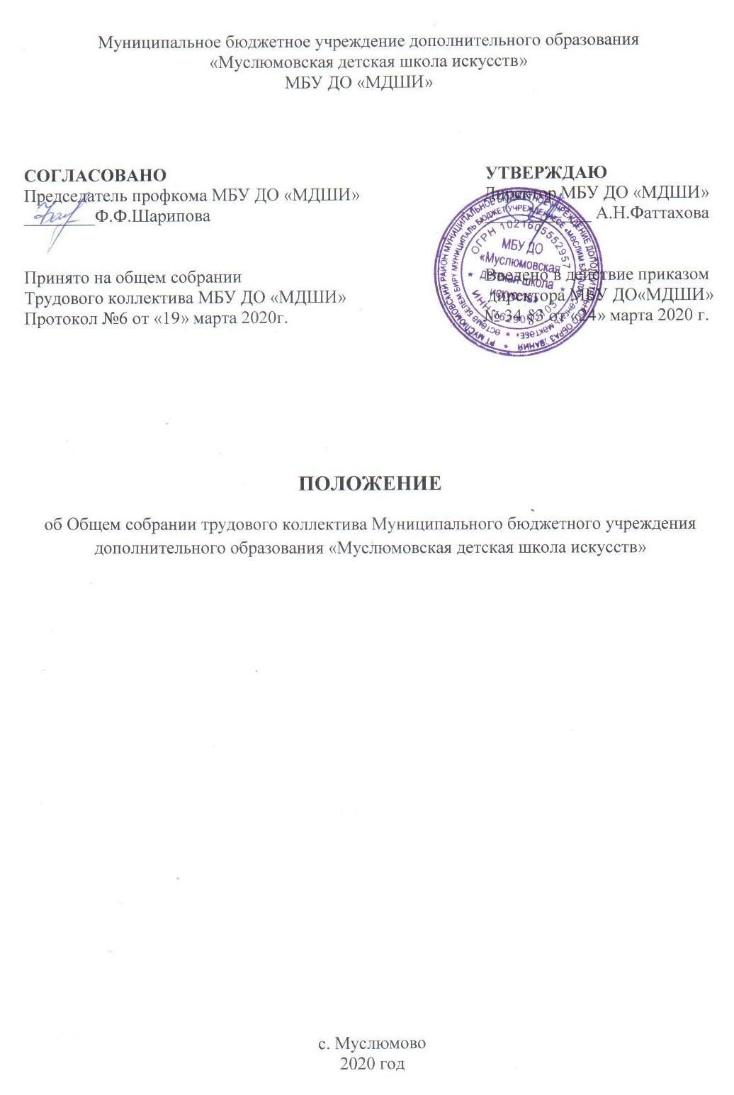

ПОЛОЖЕНИЕ
об Общем собрании трудового коллектива Муниципального бюджетного учреждения дополнительного образования «Муслюмовская детская школа искусств»
1. Общие положения
1.1. Настоящее Положение разработано для Муниципального бюджетного учреждения дополнительного образования «Муслюмовская детская школа искусств» (далее — Школа) в соответствии с Федеральным законом «Об образовании в Российской Федерации» от 29 декабря 2012 года № 273- ФЗ, Трудовым кодексом Российской Федерации, Уставом Школы.
1.2. Общее собрание трудового коллектива (далее – Общее собрание) Школы является коллегиальным органом самоуправления и функционирует в целях реализации законного права работников Школы на участие в управлении Школой, осуществления на деле принципа коллегиальности управления Школой.
1.3. Общее собрание возглавляется председателем. Решения Общего собрания, принятые в пределах его полномочий и в соответствии с законодательством, обязательны для исполнения администрацией, всеми членами коллектива. Изменения и дополнения в настоящее положение вносятся Общим собранием и принимаются на его заседании. Срок данного положения не ограничен. Положение действует до принятия нового.

2. Состав Общего собрания и организация его работы
2.1. Общее собрание образуют работники Школы всех категорий и должностей, для которых Школа является основным местом работы, в том числе – на условиях неполного рабочего дня.
2.2. В состав Общего собрания не входят работники, осуществляющие трудовые функции по договорам подряда, на условиях трудовых соглашений и по совместительству.
2.3. Все работники Школы, участвующие в собрании, имеют при голосовании по одному голосу. Председатель Общего собрания, избираемый для его ведения из числа членов Общего собрания, имеет при голосовании один голос.
2.4. Из числа присутствующих на собрании избирается секретарь Общего собрания, который ведет протокол. Секретарь Общего собрания принимает участие в его работе на равных с другими работниками условиях.
2.5. Для решения вопросов, затрагивающих законные интересы работников, на заседания Общего собрания могут приглашаться обучающиеся, родители обучающихся (законные представители), представители Учредителя, представители органов местного самоуправления и исполнительной власти, общественности, работники.
3. Полномочия Общего собрания
3.1. Рассматривает и принимает:
- Устав Школы, изменения и дополнения, вносимые в Устав, контролирует выполнение Устава;
- локальные нормативные акты, содержащие нормы трудового права;
- Коллективный договор;
- основные направления развития Школы;
3.2. Выражает мотивированное мнение по проектам правил внутреннего трудового распорядка Школы, порядка премирования работников Школы, осуществления иных выплат стимулирующего характера;
3.3. Создает при необходимости временные и постоянные комиссии для решения вопросов, отнесенных к компетенции Общего собрания, и устанавливает их полномочия.
3.4. Вносит предложения директору Школы о внесении изменений в коллективный договор, трудовые договоры с работниками.
3.5. Определяет меры, способствующие более эффективной работе Школы, вырабатывает и вносит предложения директору по вопросам улучшения функционирования Школы, совершенствования трудовых отношений.
3.6. Осуществляет контроль выполнения решений общего собрания трудового коллектива, информирует коллектив Школы об их выполнении, реализует замечания и предложения работников по совершенствованию деятельности Школы.
3.7. Заслушивает информацию директора Школы и его заместителей о выполнении решений Общего собрания.
3.8. Осуществляет общественный контроль за работой администрации Школы по охране здоровья работников, созданию безопасных условий труда.
3.9. Принимает решения по вопросам производственного и социального развития Школы, если они не отнесены к компетенции директора Школы, других органов управления (самоуправления).
3.10. Избирает Совет Школы и заслушивает отчет о его деятельности, дает согласие на вступление Школы в ассоциации, союзы и другие объединения, а также выход из них;
3.11. Полномочия Общего собрания относятся к его исключительной компетенции и не могут быть делегированы другим органам управления.
3.12. Общее собрание имеет право обсуждать поведение или отдельные поступки членов коллектива школы и принимать решение о вынесении, в случае виновности, общественного порицания.

4. Порядок организации деятельности Общего собрания
4.1. Общее собрание собирается по инициативе Совета школы, Педагогического совета Школы, Директора, общественных организаций, действующих в Школе, группы членов трудового коллектива, состоящей из не менее 30% списочного состава работников Школы. Ими же формируется повестка дня и оповещение членов трудового коллектива.
4.2. Общее собрание созывается по мере необходимости, но не реже 1 раза в год.
4.3. Общее собрание считается правомочным, если в нем участвует более половины общего числа членов коллектива.
4.4. Порядок принятия решений устанавливается Общим собранием.
4.5. Решение считается принятым, если за него проголосовало более половины от числа присутствующих членов трудового коллектива.
4.6. Для ведения Общего собрания трудовой коллектив избирает председателя и секретаря.
4.7. Решения Общего собрания вступают в законную силу после их утверждения директором Школы.
4.8. Решения Общего собрания могут быть обнародованы, доведены до сведения всех участников образовательного процесса, включены в публичные отчеты, опубликованы на Интернет-сайте.
4.9. Директор Школы вправе отклонить решение Общего собрания, если оно противоречит действующему законодательству и/или принято с нарушением настоящего Положения.

5. Документация и отчетность
5.1. Секретарь Общего собрания оформляет, подписывает и представляет протокол на подпись председателю Общего собрания в течение трех дней от даты заседания.
5.2. Протоколы Общих собраний хранятся в архиве Школы.
5.3. Настоящее Положение принимается решением Общего собрания и утверждается директором Школы. Изменения и дополнения в настоящее Положение вносятся после принятия решением Общего собрания и утверждается директором Школы.

